Лабораторная №14

4 курс 7 группа Шуманский Д.А.

**Миксер**

**Список деталей для эксперимента:**

* 1 плата Arduino Uno
* беспаечная макетная плата
* 3 тактовых кнопки
* 1 коллекторный двигатель
* 1 выпрямительный диод
* 1 полевой MOSFET-транзистор
* 15 проводов «папа-папа»
* 1 клеммник, если вы используете мотор с проводами, которые плохо втыкаются в макетку

**Принципиальная схема**

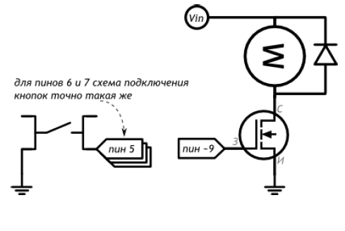

**Схема на макетке**

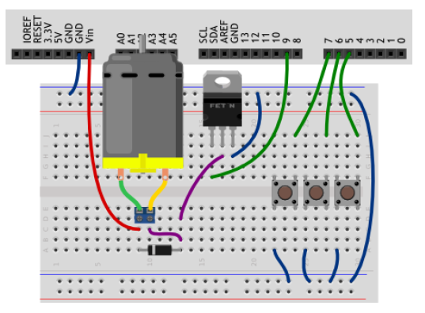

**Код:**

#define MOTOR_PIN 9

#define FIRST_BUTTON_PIN 5

#define BUTTON_COUNT 3

// Мы определяем с каким шагом (англ. step) нужно менять

// скорость (англ. speed) мотора при нажатии очередной кнопки

#define SPEED_STEP (255 / (BUTTON_COUNT - 1))

void setup()

{

pinMode(MOTOR_PIN, OUTPUT);

// на самом деле, в каждом пине уже есть подтягивающий

// резистор. Для его включения необходимо явно настроить пин

// как вход с подтяжкой (англ. input with pull up)

for (int i = 0; i < BUTTON_COUNT; ++i)

pinMode(i + FIRST_BUTTON_PIN, INPUT_PULLUP);

}

void loop()

{

for (int i = 0; i < BUTTON_COUNT; ++i)

{

// если кнопка отпущена, нам она не интересна. Пропускаем

// оставшуюся часть цикла for, продолжая (англ. continue)

// его дальше, для следующего значения i

if (digitalRead(i + FIRST_BUTTON_PIN))

continue;

// кнопка нажата — выставляем соответствующую ей скорость

// мотора. Нулевая кнопка остановит вращение, первая

// заставит крутиться в полсилы, вторая — на полную

int speed = i * SPEED_STEP;

// подача ШИМ-сигнала на мотор заставит его крутиться с

// указанной скоростью: 0 — стоп машина, 127 — полсилы,

// 255 — полный вперёд!

analogWrite(MOTOR_PIN, speed);

}

}